**Практическая работа «Характеристика Норильского промышленного узла»**

Большой Энциклопедический словарь

ПРОМЫШЛЕННЫЙ УЗЕЛ - 1) сочетание промышленных предприятий, объединенных между собой тесными производственными и производственно-технологическими связями, единой производственной инфраструктурой, общностью транспортно-географического положения в пределах одного или нескольких близко расположенных населенных пунктов (городов, поселков городского типа и др.).

2) Группа предприятий различных отраслей промышленности, расположенных на одной площадке, построенных или строящихся по единому плану и объединенных общей производственной инфраструктурой, иногда взаимными производственными связями.

**Ход работы:**

Дайте экономико-географическую характеристику территориально-производственного комплекса по следующему типовому плану:

1. Географическое положение.
2. Природные условия и важнейшие виды природных ресурсов.
3. Крупнейшие города.
4. 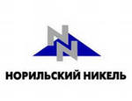Отрасли специализации промышленности (по городам).
5. Особенности развития транспорта.
6. Территориально - производственные связи.
7. Проблемы и перспективы развития.
8. Вывод о значении и развитии ТПК.

**Информация:**

1. **Нори́льский ру́дный райóн , в Восточной Сибири (Россия).**

Относится к уникальной по запасам никеля (более 12,5 млн.)

Разрабатывается подземным способом с 1937 г. Руды месторождений р‑на (Норильское 1,2, Талнахское, Октябрьское) – комплексные (медно‑никелево‑платиноидные).

В них содержатся: Ni (до 4,0 %), Cu (до 7,5 %), платиноиды (40–60 г/т). Кроме того, извлекаются Au, Ag и др. Ежегодно добывается более 230 тыс. т Ni (90 % из норильских месторождений), что составляет 23 % мирового производства.

В рудах р‑на сосредоточено 98 % запасов и до 90 % добычи платиноидов России. Центр – г. Норильск.

1. **ГМК „Норильский никель“ — крупнейшая в России и одна из крупнейших в мире компаний по производству драгоценных и цветных металлов. На его долю (от мировой) приходится:**

50 % палладия,

более 20 % никеля (первое место в мире по объёму производства — 244 тыс. т в 2006 году[18]),

20 % платины, более 10 % кобальта, 3 % меди.

На отечественном рынке на долю ГМК „Норильский никель“ приходится:

100 % платины, 96 % никеля, 95 % кобальта, 55 % меди.

Доказанные запасы меди и никеля на таймырских месторождениях компании составили (на 31 декабря 2004 года):

8,8 млн т меди, 5,2 млн т никеля, 1994 т палладия, 512 т платины.

Норильский промышленный район автономно обеспечивается местным углем, газом (газоконденсатное месторождение Пелятка) и электроэнергией (ТЭС на газе). В него входят города Норильск, Талнах, Кайеркан, Оганер, Дудника, поселки газовиков, авиаторов, гидростроителей, рыбаков с общим населением более 300 тыс. человек. В системе комбината работает около 120 тыс. человек.

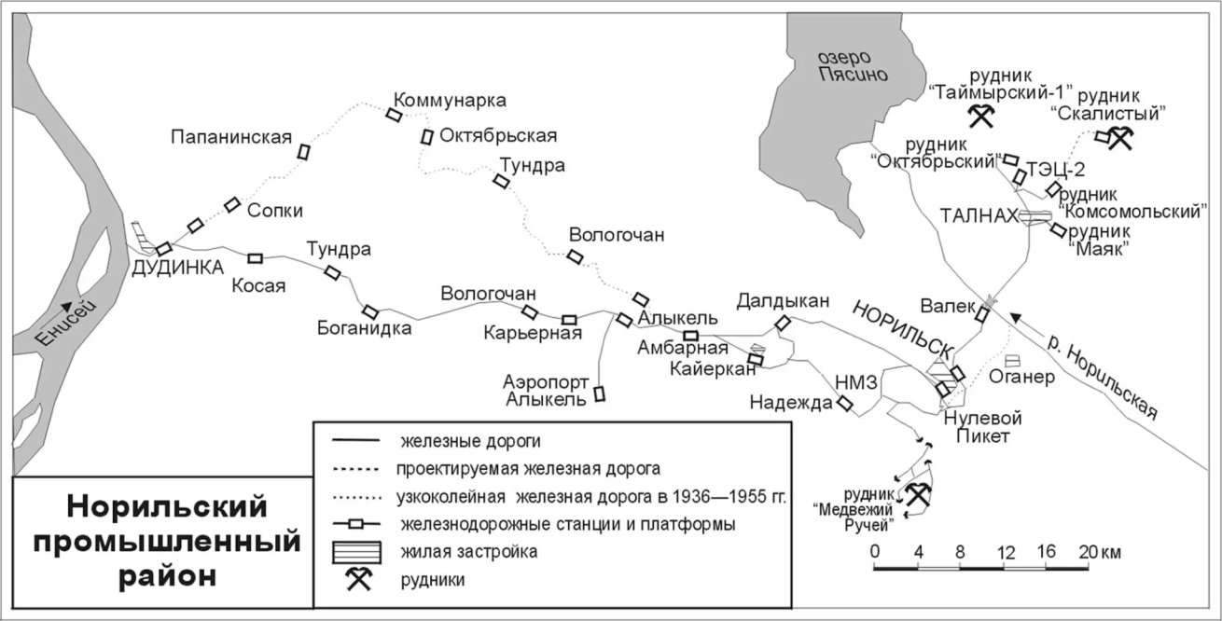

Норильский промышленный район (НПР) расположен на севере Красноярского края, в 90 км к востоку от р. Енисей (порт Дудинка), к югу от озера Пясино, на территории Таймырского (Долгано-Ненецкого) а. о., но административно ему не подчиняется. Возник в 30—40-е годы благодаря освоению месторождений медно-никелевых руд, открытых в 20-е годы геологом Н.Н. Урванцевым. Для освоения этих месторождений в 1935 г. началось сооружение поселков Норильск (центр добычи) и Валёк (пристань на р. Норильская). Позже аванпортом НПР стал поселок Дудинка, административный центр Таймырского национального (с 1977 г. — автономного) округа, образованного здесь в декабре 1930 г.

